Lab6系统调用实习报告

姓名 徐力有 学号1200012903
日期 5/8 2015

目录
内容一：总体概述 3
内容二：任务完成情况 3
任务完成列表（Y/N） 3
具体Exercise的完成情况 3
内容三：遇到的困难以及解决方法 4
内容四：收获及感想 5
内容五：对课程的意见和建议 5
内容六：参考文献 5

内容一：总体概述
这次lab的主要内容是nachos的系统调用。首先是理解nachos是如何实现系统调用的，加入我们要添加系统调用，那么我们需要修改哪些文件。然后是我们要根据一些已定系统调用的功能描述然后去实现这些系统调用，他们包括create，open，close，write，read，exec，fork，yield，join，exit。

内容二：任务完成情况

任务完成列表（Y/N）
Exercise1 | Exercise2 | Exercise3 | Exercise4
Y | Y | Y | Y

具体Exercise的完成情况
Exercise 1 源代码阅读
阅读与系统调用相关的源代码，理解系统调用的实现原理。
code/userprog/syscall.h
code/userprog/exception.cc
code/test/start.s
这一部分我们在实现用户程序的lab，已经有粗略看过了。现在相当于仔细的再看一遍。
Syscall.h里面是系统中定义的所有系统调用号，和系统调用函数接口。如果要增添系统调用，那么首先需要一个系统调用号，然后在此文件中声明这个函数。
exception.cc
异常处理函数，在里面我们需要我们需要对每一种系统调用进行相应的处理。新增加系统调用的话，我们需要在这里增加它的处理函数。
Start.s我们主要看中间的那一部分
System call stubs:
* Assembly language assist to make system calls to the Nachos kernel.
* There is one stub per system call, that places the code for the
* system call into register r2, and leaves the arguments to the
* system call alone (in other words, arg1 is in r4, arg2 is
* in r5, arg3 is in r6, arg4 is in r7)
*
* The return value is in r2. This follows the standard C calling
* convention on the MIPS.
我们如果新建一个系统调用，那么我们需要在这里添加这个系统调用函数的汇编代码。汇编代码里主要做了把系统调用号放进寄存器2的事情，至于函数的其他参数，不做任何变化的留在r4~r7中留给syscall触发的异常处理函数来识别，最后由exception.cc中的中断处理函数来处理。

Exercise 2 系统调用实现
类比Halt的实现，完成与文件系统相关的系统调用：Create, Open，Close，Write，Read。Syscall.h文件中有这些系统调用基本说明。
实现的时候会有一些注意点，一个是系统调用执行完之后我们需要pc+1,否则会一直执行系统调用死循环，原因是raiseexception的时候会有一次delayload。其次要注意的就是每个具体系统调用的参数是从r4-r7中传入的。还有一个注意点就是这里传入的参数，都是存在于用户空间的，需要进行地址转换，不可以直接读取（特指指针型的数据）比如create系统调用，传入的char * name就需要在用户空间中读取完整的名字。

我们在machine中新添加一个函数addPC();
void Machine::addPC(){
WriteRegister(PrevPCReg, ReadRegister(PCReg));
WriteRegister(PCReg, ReadRegister(PCReg) + sizeof(int));
WriteRegister(NextPCReg, ReadRegister(NextPCReg) + sizeof(int));
}

Open注意点：需要写回返回值到r2寄存器
close注意点：调用包装好的unix的文件关闭函数close（）；
read注意点：有返回值 代表读入多少个字节，忘了可能会导致程序使用read系统调用的函数发生不可预测的错误。

这里就不贴代码了

Exercise 3 编写用户程序
编写并运行用户程序，调用 练习2中所写系统调用，测试其正误。

这里我们开始逐个测试系统调用函数。用户程序如下：

#include "syscall.h"
char sentence[20];

int
main()
{
int i, num;
Create("leo");
i = Open("leo");
Write("leo is a big fool!", 18, i);
num = Read(sentence, 3, i);
Close(i);

Exit(i); /* and then we're done */
//Halt();
}
测试的时候遇到一奇葩问题，查了好久发现write函数怎么把文件关闭了，原来是因为我new了一个openfile，然后delete openfile 然后openfile的析构函数竟然是关闭文件。这怎么破，简单想法，由于打开文件并不在openfile的构造函数中进行，那么openfile就没理由负责关闭文件，这是越权处理啊。所以析构函数中删掉close（fd）这句话。
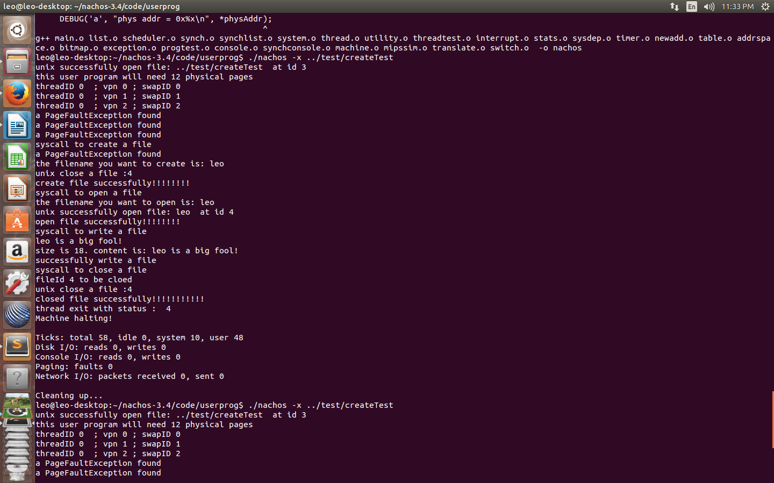
这样做之后引来新的问题。看图发现addrspace函数中打开的用户程序文件没有正常关闭，导致我们的用户程序打开的fileid从原来的3变成了4.原因就是startprocess函数中的关闭文件是依靠openfile的析构函数的。。。orz，修改其代码后就完全正常了。

close(executable.file);
delete executable;
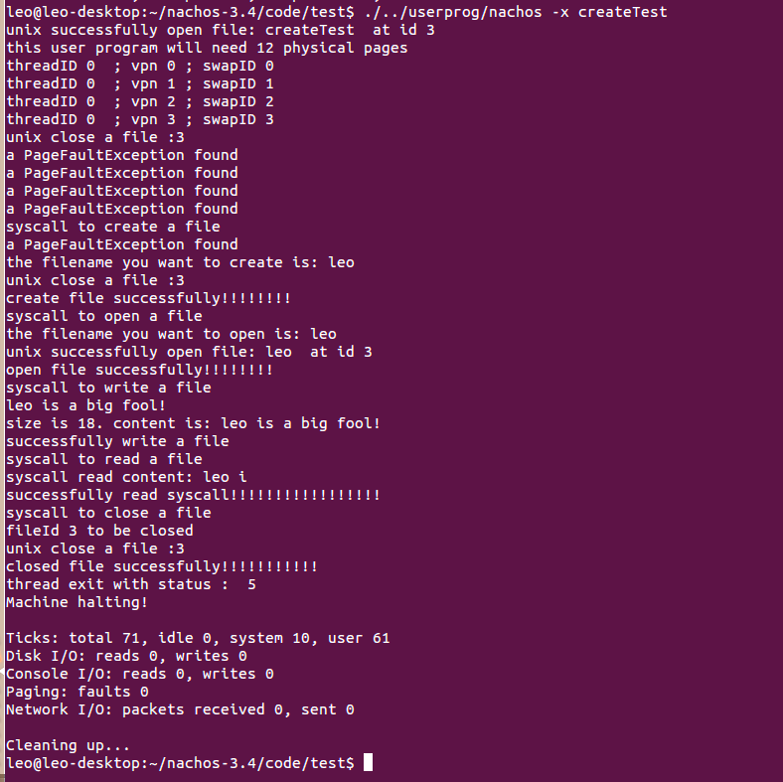
总测试图，在一个程序里做了所有文件系统调用的实验，一切ok

Exercise 4 系统调用实现
实现如下系统调用：Exec，Fork，Yield，Join，Exit。Syscall.h文件中有这些系统调用基本说明。
因为这次关于用户地址空间的系统调用比较复杂，所以和同学讨论了好久。以下先是我对于nachos的这几个系统调用，结合线程、进程的理解。
nachos的thread其实应该叫做一个进程，因为他们都有自己的地址空间，有自己的内核栈。所以thread.cc中的fork就是我们平常所熟悉的fork函数，创建一个子进程。他拥有和父进程一样的地址空间，当然也可以通过exec函数，来往其地址空间里写入不同的用户程序。所以我们的exec系统调用就是充当进程级别的exec函数。然后我们再看看系统调用里的fork函数，一开始真是给名字蒙蔽了，之后才明白这根本不应该叫fork。我们先看它的实现要求：
/* User-level thread operations: Fork and Yield. To allow multiple
* threads to run within a user program.
*/

/* Fork a thread to run a procedure ("func") in the *same* address space
* as the current thread.
*/
这里要实现的是在同一个地址空间的多个线程，也就是真正的用户级线程。每个userlevel的线程虽然和同一个进程下的所有线程共享一个addrspace，但是每个线程必须要有一个自己的内核栈和用户栈，以保证其代码的正确执行。所以我们fork（func）产生的线程也需要一个thread 的数据结构，然后此线程的addrspace应该和fork它的线程指向同一块虚拟地址空间，只要在那个地址空间添加新的用户栈空间，然后给新线程定位好栈首即可。这样子我们实现的就是多进程线程调度了。但是我们如此还是会遇到许多问题，诸如addrspace的空间什么时候收回，我们必须要在addrspace的结构体中增加一个变量以记录，当前地址空间里总共有多少个用户级线程，只要还有线程在，那么这块地址空间就不能释放。所以这样的话我们userlevel的yeild就可以直接调用thread：：yeild，这样做我们实现的进程线程模型就是核心级内核线程管理。所有线程的调度由内核处理。Join函数的是让进程组的祖先线程等待fork出来的子线程运行完之后然后join函数才返回。所以thread数据结构中应该有变量能够记录join的线程ID和被join的线程ID。
Join的具体实现：sleep，等待要等待的线程finish的时候，然后再唤醒它。
其实join的传入参数是spaceid，其实我真 的很不明白join等待一个spaceid是什么意图。如果说一个spaceid就代表了一个进程地址空间的话，那么join就是等待一个进程了。可是join是一个用户程序里的系统调用，他的功能应当同pthread中的join一致，应该是等待一个用户级线程。
所以我们不管原来nachos想让我们完成怎样的操作系统，我们需要有一套自己的设计。

我们把nachos构建成一个内核级线程管理机制的操作系统。也就是让进程成为资源的管理者，线程成为cpu的基本调度单位，也就是用线程来实现一次程序从头到尾的执行过程。
用户程序可以通过fork系统调用新建一个线程，然后让这个线程运行原地址空间内的某个函数，结束后执行exit，这一部分代码需要仿照thread：：fork函数中的写法，需要把运行的函数和运行完之后要执行的exit都写入新线程的用户栈中。让它开始run之后就能执行指定的操作，然后结束。我们的fork系统调用要返回一个thread id，因为这个thread id是传给join的参数。
Exec函数是不能和fork系统调用连用的，因为exec会直接新建一个地址空间，然后把当前线程切换到另外一个地址空间去。
Exercise 5 编写用户程序
编写并运行用户程序，调用 练习4中所写系统调用，测试其正确性。
测试exec：
#include "syscall.h"
char sentence[20];

int
main()
{
int i, num;
num =0;
Create("leo");
i = Open("leo");
Write("leo is a big fool!", 18, i);
num = Read(sentence, 5, i);
Close(i);

Exec("../test/halt");

Exit(num); /* and then we're done */
//Halt();
}
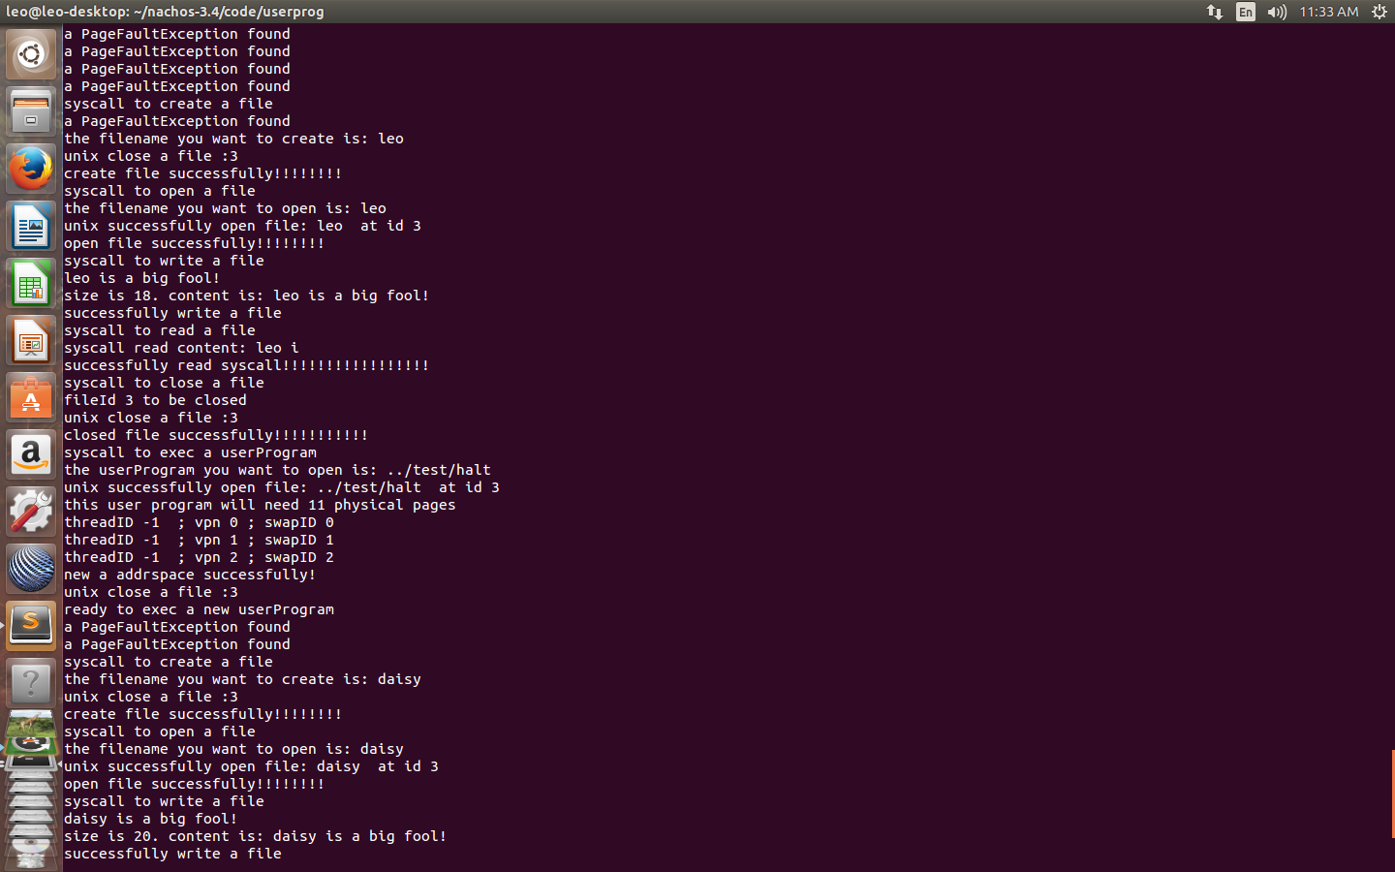
在中途执行另外一个用户程序。可以看到在做完createTest程序中的文件操作后，线程又运行了halt的用户程序。

fork函数真的比较难实现，如果完全按照说明要求来的话。
首先新建一个thread数据结构，然后把当前space赋给新thread->space，然后还要在那个space空间中修改虚拟页表pagetable，在其中新加几页作为新建线程的用户栈。然后把thread->fork（machinerun，）这里就是要调用thread::fork函数，让这个线程一旦调度上cpu就开始准备执行machine：：run函数，但是run之前还要有准备工作，比如初始化一些寄存器，将pcregister定位到 fork系统调用里参数函数的那个位置。这样才算成功了。

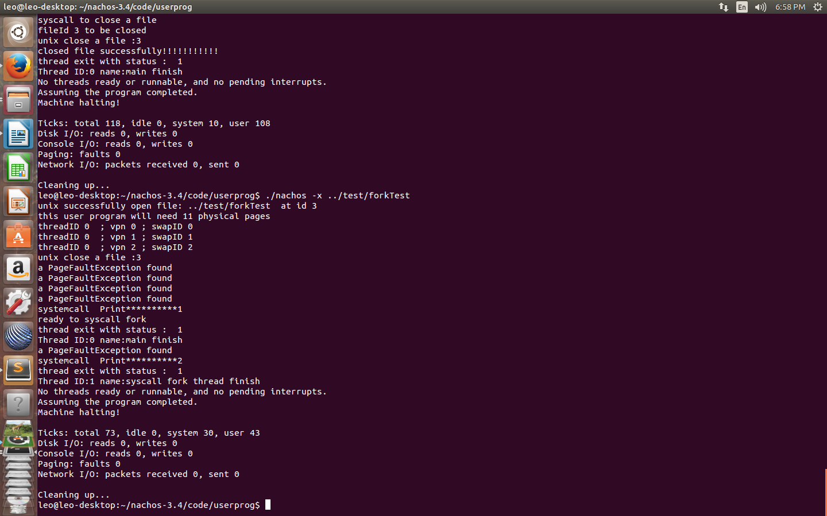
上面是测试结果，fork了一个线程 名字为 syscall fork thread 它运行了Print系统调用后结束了。

join的测试我就放在forktest里做，我让主线程等待fork出来的线程先结束。
#include "syscall.h"

void hehe(){
Print(2);
Exit(1);
}

int
main()
{
int id;
id = Fork(hehe);
Join(id);
Print(1);
Exit(1); /* and then we're done */
//Halt();
}
测试结果，就是会先有print（2）,然后print（1）
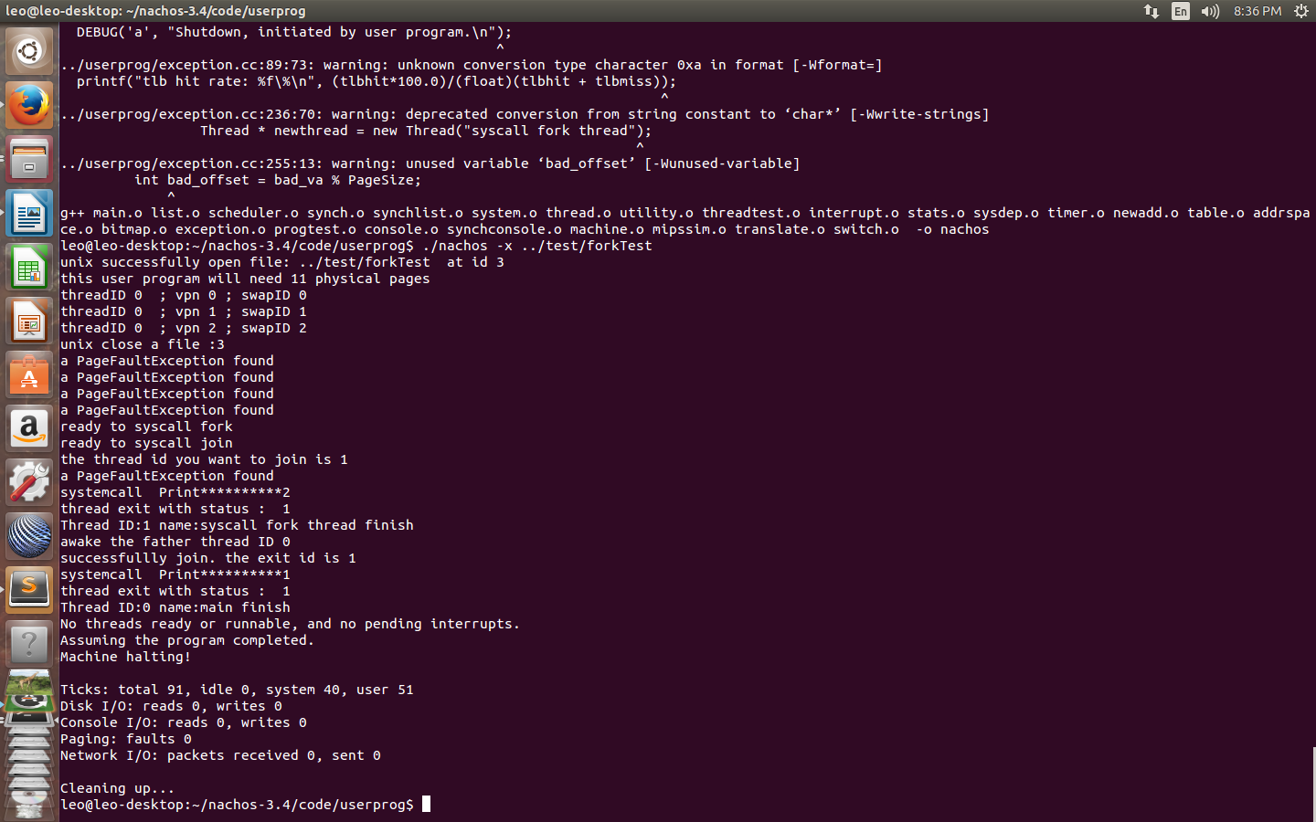
假如没有join，会是先print（1）,然后print（2）

然后剩下的yield 太简单就不贴测试结果了

内容三：遇到的困难以及解决方法

困难1
对各个系统调用功能的理解和对nachos现在的用户线程和地址空间的理解是整个lab的难点。需要小组的讨论才有可能较好地完成此次lab。

困难2

内容四：收获及感想
感谢曾鑫璐和我的讨论使我深刻的理解了此次lab。

内容五：对课程的意见和建议

内容六：参考文献
教学网上nachos参考资料 nachos study book , The University of Southern Queensland Faculty of Sciences, Version 1.2

